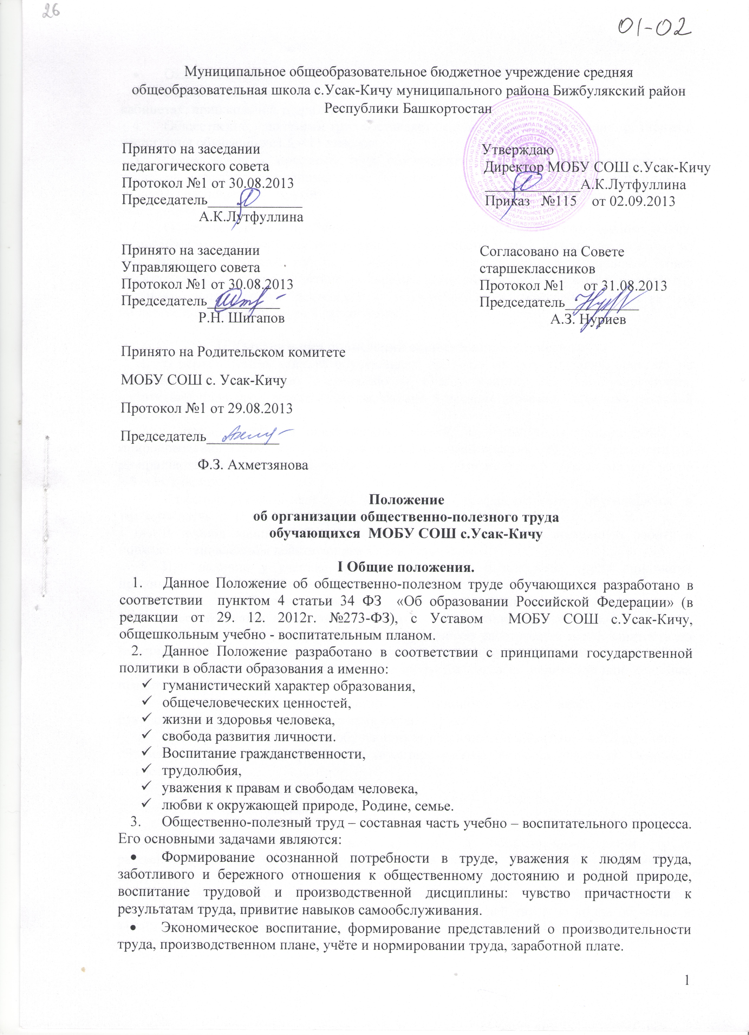

- Оказание посильной помощи в благоустройстве школьной территории.
- Самообслуживание по наведению порядка и чистоты в здании школы, предметных кабинетах, пришкольной территории.
- Общественно – полезный труд составляет основную часть содержания обучения и воспитания обучающихся 5 – 11 классов.
- Общественно – полезный труд обучающихся должен иметь образовательное значение, способствовать применению учащимися на практике приобретённых в школе знаний, расширению кругозора, обогащению полезными сведениями, развитию умственных способностей.
- Общественная работа обучающихся должна проводиться по продуманному плану, разъяснённому обучающимся или составленному вместе с ними, понятному каждому из них. Итоги проведённой работы и оценка её общественными организациями (совет обучающихся) должны доводиться до сведения всего коллектива и служить стимулом для развития общественной деятельности обучающихся и повышения качества их общественно полезного труда в дальнейшем.

II. Организация проведения общественно-полезного труда
- В период летних каникул обучающиеся проходят летнюю трудовую практику на добровольных началах по озеленению и благоустройству школьной территории, спортивной площадки, ремонту школы, охране и посадке деревьев, обработка сахарной свеклы и т.д..
- С целью отработки практических умений, полученных на уроках биологии, природоведения, технологии, ввести обязательные часы практики по уходу за растениями на пришкольном участке в количестве 10 часов для обучающихся 5 – 7 классов и 15 часов в 8 – 11 классах.
- Классные руководители 5 -11 классов сдают график отработки обучающихся в учебную часть до 15 мая.
- В период каникул обучающиеся могут приниматься на временную работу в порядке установленным действующим законодательством.
- При наличии у ученика противопоказаний к физическому труду они могут приниматься к облегчённому физическому или интеллектуальному труду: проектная деятельность, составление различных графиков, таблиц, работа с книгами и периодической печатью в библиотеке и т. д. (по согласовании с родителями).
- Обучающиеся могут приниматься на временную работу через центр занятости по их личному заявлению в порядке, установленным действующим законодательством. Если обучающимися не исполнилось 14 лет – требуется согласие родителей или законных представителей.
- При организации общественно – полезного труда необходимо строго руководствоваться правилами и нормами охраны труда.
- Формы организации труда обучающихся различны и зависят от его содержания и объёма, постоянного или временного характера работы, возраста учеников. Основной являются:
  - Коллективная (классная) форма;
  - Добровольность;

- Решение классных собраний (участие в общественно-полезном труде рассматривается на Совете старшеклассников школы, на классных ученических собраниях).
- Письменное согласие родителей об участии детей в общественно – полезном труде берётся 1 раз, в период поступления в школу и действует до конца обучения в МОБУ СОШ с.Усак -Кичу.
- Организацией труда обучающихся занимается классный руководитель, заместитель директора.
- Контроль распределения и выполнения работ осуществляют заместители директора.

III. Охрана труда.
- Руководитель ОО организует общественно – полезный труд обучающихся в строгом соответствии с правилами и нормами охраны труда, несёт личную ответственность за безопасные условия труда обучающихся.
- Обучающиеся допускаются к участию в общественно- полезном труде после обучения безопасным приёмам труда, проведения с ними инструктажа по ТБ с регистрацией в журнале установленной формы.
- Запрещается привлечение школьников к работам, противопоказанным их возрасту, опасным с точки зрения здоровья (ядохимикатами, красками, запрещёнными роспотребнадзором, опасными растениями, с подъёмом и перемещением тяжестей свыше установленной нормы для подростков по санитарно-эпидемиологическим требованиям и нормам), а также в эпидемиологическом отношении, в ночное время и в праздничные дни.
- При несчастных случаях, происшедших с учащимися в процессе общественно-полезного труда, им оказывается срочная медицинская помощь, ведётся расследование несчастного случая.
- Контроль обеспечения здоровых и безопасных условий общественно-полезного труда школьников осуществляет заместители директора .
IV. Основные виды трудовой деятельности обучающихся.
- Дежурство в предметном кабинете. (Уборка кабинетов).
Уборка классной доски после каждого урока.
- Дежурство в столовой.
- Уход за комнатными растениями. Озеленение внутренних помещений школы. Практическое применение знаний предмета биологии: выращивание рассады, посадка и пересадка комнатных растений, полив, опрыскивание, подкормка). Благоустройство пришкольного участка, цветника (практическое применение знаний предмета биологии и природоведения: посадка растений, рыхление почвы, прополка, полив).
- Участие в экологических акциях. Уборка школьного двора и прилегающей территории во время субботников в соответствии с возрастом. Проводятся следующие работы: уборка листвы, мелкого мусора, побелка деревьев, обрезка кустарников секатором, изготовление малых форм, благоустройство зон отдыха детей.
- Сбор еловых, сосновых шишек, почек, лекарственных трав. Сбор вторсырья (Макулатура, металлолом)
- Помощь ветеранам войны и труда
- Привлечение обучающихся исполнившимся 14 лет к сельскохозяйственным работам.
- Генеральная уборка спортивного зала, благоустройство летних спортивных площадок.

Все виды трудовой деятельности проводятся в соответствии с возрастом обучающихся.
В случаях изменения ФЗ -273 «Об образовании Российской Федерации», Устава школы в части организации общественно-полезного труда в данное Положение вносятся соответствующие изменение и дополнения.
Изменения и дополнения в Положение могут вноситься всеми участниками образовательного процесса.

